

Annexe

Automation Studio



# infos générales

Automation Studio est un logiciel de conception et de simulation d'automatismes industriels développé par Famic Technologies. Il permet la création de schémas électriques, pneumatiques et hydrauliques, la simulation du comportement des systèmes automatisés, la programmation de contrôle pour divers équipements, et génère automatiquement des documents techniques. Utilisé pour la formation, il facilite l'intégration avec d'autres outils de conception et de gestion de projet, contribuant ainsi à améliorer l'efficacité et la fiabilité des processus automatisés industriels.

# informations sur le logiciel

## Création d’un projet

Lancez la version 4.9 du logiciel Automation Studio sur votre ordinateur.

Sélectionnez l'option pour créer un nouveau projet puis nommez le et choisissez le dossier dans lequel il sera sauvegardé.

Sur la page suivante sélectionner : "define a new hardware configuration manually"

Sur la page suivante rechercher et sélectionner notre power panel (ici le 4PPC70.0702-20B).

## Mise en place d’un système de visualisation

Ouvrir la toolbox d’automation studio en haut a droite et sélectionner "visual components" et double cliquer sur "VC4 Visualisation". Dans la fenêtre qui s’ouvre cliquer sur suivant jusqu’à ce que la fenêtre se ferme.

Ensuite se rendre dans la Physical View et faire un clic droit sur ETH --> Configuration

Sur cette page, sélectionner dans "**VC object name**" la visu ajoutée précédemment puis enregistrer la page.

Activer aussi **SNMP parameters** afin de faire en sorte que le power panel soit reconnaissable sur le réseau quand on le recherche.

### Mise en forme de la page de visualisation

Pour paramèter les différentes pages du control panel il suffit de se rendre dans la **Logical view,** de double cliquer sur Visu puis d’ouvrir **init_Page** qui se trouve dans **Pages**

Le logiciel met à notre disposition juste en dessous divers outils permettant de mettre en place l’interface.

Exemple d’assignation d’une variable a un bouton :

Pour qu’un bouton fasse varier la valeur d’une variable lorsqu’il est cliqué il faut, sous la rubrique **"Keys"** mettre le bouton en mode **ToggleDatapoint** (bouton reste enfoncé après appui) ou **SetDatapoint** (relâchement du bouton après appui). Il suffit ensuite dans l’onglet "**Value**" de choisir la **variable** à éditer et la valeur qui sera définie au clic.

## Mise en place de la connexion avec le pp70

Pour se connecter au pp70 aller dans : **Online/Settings**

Une fois dedans le pp70 devrai apparaitre dans la liste des composants.

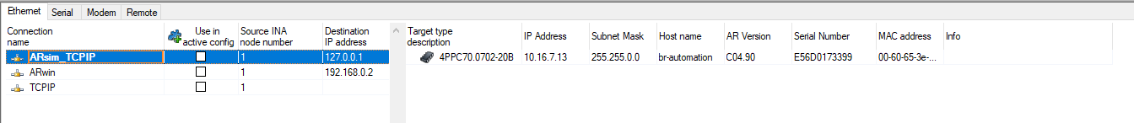

Il suffit ensuite de faire un clic droit et de se connecter au pp70.